２－（５）役員選挙規約例

（目 的）
第１条 この規約は、中小企業等協同組合法（又は中小企業団体の組織に関する法律、商店街振興組合法）及び本組合の定款に定める役員の選挙について、必要な事項を定めることを目的とする。
（選挙の期日）
第２条 役員の任期満了による選挙は、その任期が終了する通常総会において行う。
２ 役員の補欠のための選挙は、これを行うべき事由が生じた日から３カ月以内に行う。
３ 役員の定数の増加を議決したときは、増員された数の役員の選挙は、その議決をした総会において行う。
（選挙管理人）
第３条 投票により行う選挙には、選挙管理人を○人以上○人以内で置く。
２ 選挙管理人は、総会において選任する。
３ 選挙管理人は、投票及び開票に関する事務を担当する。
（※選挙管理人は、事務の不正を防ぎ、円滑に事務を運営するため２人以上おく必要があることに留意する。）
（選挙立会人）
第４条 投票により行う選挙には、選挙立会人を○人以上○人以内で置く。
２ 選挙立会人は、総会において選任する。
（※選挙立会人は、選挙の公正を期すため、２人以上おくのがよい。）
（投票箱の確認）
第５条 選挙管理人は、組合員が投票を開始する前に、組合員の面前で投票箱を開き、その中に何も入ってないことを示さなければならない。
（投票用紙）
第６条 投票用紙は、別記第１号又は、第２号の様式による。
（投票用紙の交付）
第７条 選挙管理人は、選挙立会人の面前において、組合員に投票用紙を交付しなければならない。
（投 票）
第８条 組合員は、投票用紙に自ら被選挙人の氏名を記載して、これを投票箱に入れなければならない。
２ 投票用紙には、選挙人である組合員の名称、氏名を記載してはならない。

（投票の終了）
第９条 選挙管理人は、出席した組合員の投票が完了したと認めるときは、選挙立会人の意見を聴き、投票終了の旨を総会に告げなければならない。
２ 投票の終了後は、何人も、投票することができない。
（投票用紙交付数の確認）
第10条 選挙管理人は、投票終了後直ちに、組合員に交付した投票用紙の数が誤りのないことにつき、選挙立会人の確認を得なければならない。
（開 票）
第11条 開票は、選挙立会人立会の上、選挙管理人が投票箱を開き、被選挙人ごとに得票数を計算するものとする。
（無効投票）
第12条 次の投票は、無効とする。
(1) 所定の用紙を用いないもの
(2) 記載すべき被選挙人の数を超えて記載したもの
(3) 被選挙人の何人を記載したかを確認し難いもの
２ 投票が、前項各号に該当するかどうかの判断は、選挙管理人が、選挙立会人の意見を徴して決定する。
（開票結果の報告）
第13条 選挙管理人は、開票を終了したときは、その結果を議長に報告しなければならない。
（選考委員）
第14条 定款第○条第○項の規定による選考委員の数は、２人以上○人以内とする。
（選考結果の報告）
第15条 選考委員は、被指名人の選定を終了したときは、その結果を議長に報告しなければならない。
（そ の 他）
第16条 本規約に定めのない事項については、その総会ごとに、総会の議決を経て決定する。

様式第１号（第６条の規定による単記式投票用紙）

（外側） （内側）
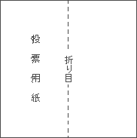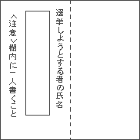

様式第２号（第６条の規定による連記式投票用紙）

（外側） （内側）
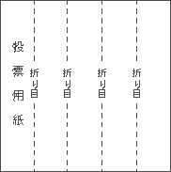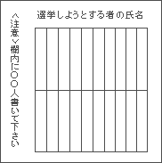

付 則
この規約は、令和○年○月○日から施行する。

